stávající chodník
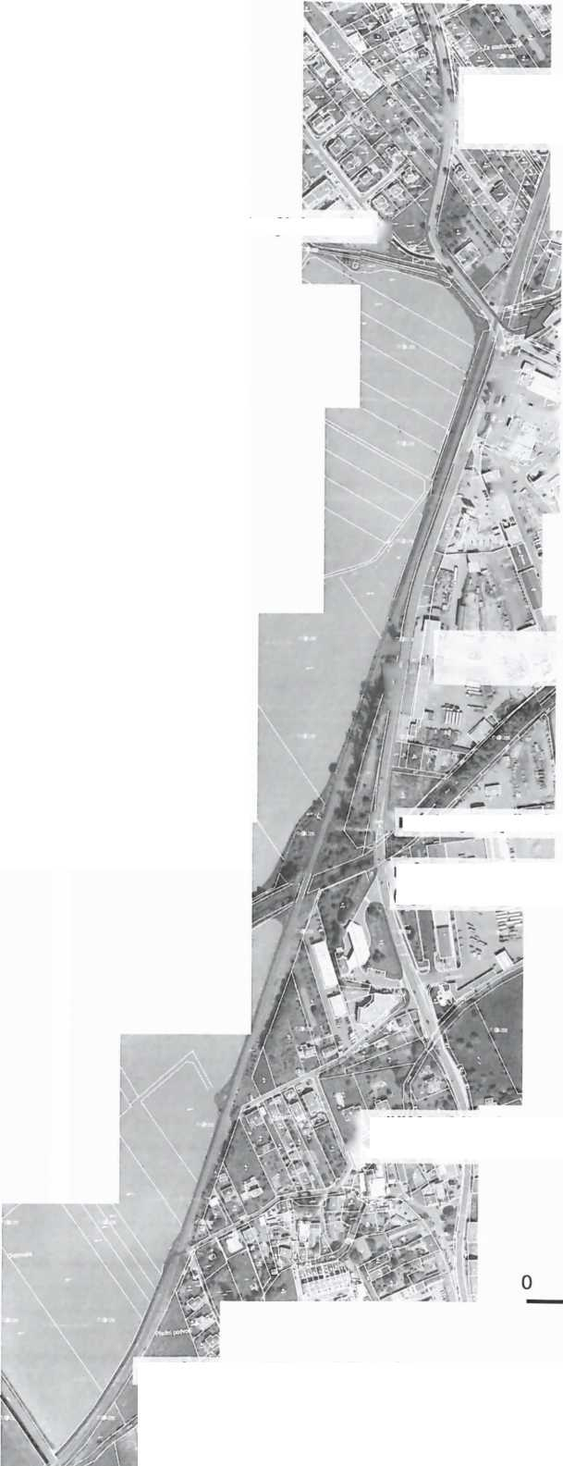
NÁVRH ŘEŠENÍ PĚŠÍ, CYKLISTICKÉ I AUTOBUSOVÉ DOPRAVY
ul. Kotojedská,Třasoňova-Altýře, napojení na budoucí stezku Kotojedy-Vážany
stávající stezka
současný stav:
- v oblasti nejsou téměř
žádné chodníky
- lidé chodí po silnici
(především v ul. Třasoňova- Altýře)
- není řešena cyklodoprava
- autobusový záliv absolutně neodpovídá současným normám a na jedné straně úplně chybí

nový chodník (1,5 m)
případně stezka pro pěší cyklisty (2,5-3m)
POZOR JE DŮLEŽITÉ VYTRHAT
V SOUČASNOSTI NEVYUŽÍVANOU VLEČKU
zleva
stezka pro pěší a cyklisty (3m)
přechod přes želenici
+ signalizace
přechod pro chodce ,
nová bus. Zastávka
autobusový záliv
stezka pro pěší i cyklisty (3m)

- nový stav
- alternativní vedení rekonstrukce přecházení
- návaznost

rekonstrukce stávající
stezky

místo pro přecházení

Zpracoval: xxx
xxx
rekonstrukce povrchu mostu (cyklisto sesedni z kola)
pěší i cyklisté po stávajících místní komunikacích s nízkým provozem
100 m
stezka pro pěší a cyklisty (3m) - budoucí stezka na hrázi
stezka pro pěší
a cyklisty (3m)
Kotojedy-Vázaný

